МУНИЦИПАЛЬНОЕ БЮДЖЕТНОЕ ДОШКОЛЬНОЕ ОБРАЗОВАТЕЛЬНОЕ УЧРЕЖДЕНИЕ ЦЕНТР РАЗВИТИЯ РЕБЕНКА ДЕТСКИЙ САД №58 «БЕЛОЧКА»

Конспект

непосредственной образовательной деятельности

(фронтального коррекционного занятия)

Тема: «Насекомые»

старшая логопедическая группа

Подготовила:

учитель-логопед Е.В. Волкова-Лантухова

г.о. Мытищи

2020 г.

**Программное содержание.**

*Коррекционно-образовательные задачи:*

* Уточнение и расширение предметного словаря по теме *(насекомые, бабочка, жук, кузнечик, божья коровка, стрекоза, крылья, лапки, усы …).*
* Расширение словаря антонимов.
* Активизация словаря признаков и действий.
* Формирование обобщающего понятия *насекомые.*
* Совершенствование грамматического строя речи:

- образование и употребление существительных в форме родительного падежа множественного числа существительных с уменьшительно-ласкательными суффиксами; существительных В. п. в ед. ч. без предлога;

- согласование глаголов прошедшего времени с существительными в роде и числе;согласование имен  прилагательных с именами существительными в роде и числе;

- образование сложных слов;

- составление предложений со значением противопоставления и  со сложным союзом «потому что».

*Коррекционно-развивающие:*

* Развитие слухового и зрительного внимания, памяти, фонематического слуха.
* Развитие тонкой и общей моторики.
* Развитие графо-моторных навыков.

*Коррекционно-воспитательные:*

* Формирование навыков сотрудничества, взаимопонимания, доброжелательности, самостоятельности, инициативности, ответственности
* Воспитание бережного отношения к природе

**Предварительная работа:** Разучивание пальчиковой гимнастики "Пчелка", слушание сказки Корнея Чуковского «Муха Цокотуха»; рассматривает насекомых, изображенных на картинках; проведение ознакомительной беседы о жизни, повадках, строении насекомых.

**Лексический материал:**

Стрекоза, кузнечик, бабочка, муха, гусеница, комар, пчела, оса, шмель, жук, муравей, паук, таракан.

**Ход ООД**

* 1. **Организационный момент**

Л. Весна в разгаре, снег уже давно растаял, появились первые цветы и кое-кто проснулся. А кто проснулся, вы мне сейчас скажите. Послушайте и догадайтесь. (Фонограмма «голоса» пчелы). Кто же это?

Д. Пчелы.

Дл. Да, пчелы проснулись и полетели к цветам. Для чего?

Д. Собирать нектар.

Л. А теперь немного пофантазируем и представим себя пчелками! А вот и  цветы. Насекомые очень любят  цветы. Они пьют ароматный нектар и питаются цветочной пыльцой. Давайте  покажем, как они нюхают цветы:

-Ах!  
-Ах, как пахнет!

-Ах, как приятно пахнет!...

-А теперь подуем на цветы. Молодцы!

* 1. **Основная часть**

Дети садятся за столы. На доске расположены картинки с изображением насекомых.

1. Упражнение «Кого я вижу». Образование существительных в форме винительного падежа единственного числа без предлога.

Л. Посмотрите внимательно на картинки. Назовите, кого вы видите?   
Д. Я вижу пчелу.

Я вижу кузнечика.

Я вижу комара. И. т.д.

Л. Скажите мне, а как всех тех, кого вы видите, называют одним словом?

Д. Насекомые.

Л. Внимательно рассмотрите насекомых и скажите, чем они похожи?(Строение: голова, грудь, брюшко, 6 лапок, глаза, усы, у многих есть жало). А чем отличаются? (у одних есть крылья - называются «летающие», у других нет - «нелетающие»).    У насекомых есть насечки на брюшке, поэтому их назвали «насекомыми».

1. Дидактическая игра «Где живёт?».

Цель: закрепить знания детей о местах обитания насекомых; развить фразовую речь.

Л. А сейчас подскажите мне, где живут насекомые?

Логопед показывает изображения пчелы, муравья, осы и божьей коровки.

Д. Пчела живет в улье.

Муравей живет в муравейнике.

Оса живет в гнезде.

Божья коровка живет на травке.

1. Игра «Что делает сегодня? Что делал (ла)? вчера». Согласование глаголов прошедшего времени с существительными в роде и числе.

Л. А что делают насекомые? Чем они занимаются сегодня? Чем занимались вчера? Мы сейчас узнаем.

Бабочка порхает, и вчера бабочка… (Порхала).

Пчела мед собирает, и вчера пчела

Оса жалит, и вчера оса …

Жук жужжит, и вчера жук…

Комар звенит, и вчера комар …

Стрекоза стрекочет, и вчера стрекоза …

Муха в дом залетает, и вчера муха

Кузнечик прыгает, и вчера кузнечик …

Паук паутину ткёт, и вчера паук …

Муравей муравейник строит, и вчера муравей …

1. Пальчиковая гимнастика «Пчела». (Н.Нищева)

|  |  |
| --- | --- |
| Прилетела к нам вчера  Полосатая пчела  А за нею шмель-шмелёк  И весёлый мотылёк,  Жук-жучок и стрекоза,  Как фонарики глаза.  Пожужжали, полетали  От усталости упали. | Взмахи перекрещенными кистями рук  На каждое название насекомого соединяют пальцы, начиная с мизинца  «Колечки» - указательные и большие пальцы соединены  Взмахи перекрещенными кистями рук  Медленно опускают руки |

5. Игра «Четвертый лишний». Употребление сложных  союзов «потому что».

Л. Предлагаю вам поиграть в игру «Четвертый лишний».   
Внимательно посмотрите, подумайте и скажите, кто лишний и почему? 

Шмель, пчела, оса, лиса.

Муравей, муха, грач, пчела.

Стрекоза, жук, гусеница, собака.

Комар, кузнечик, бабочка, белка.

* + 1. «Отгадай, кого я хочу назвать». Развитие слухового внимания, слоговой структуры слова.

Мель-мель-мель, назову я …

Са-са-са, называю я…

Мар-мар-мар, называю я ...

Ла-ла-ла,называю я ..

* + 1. Игры с мячом. Совершенствование грамматического строя речи. Развитие ловкости.

Логопед приглашает детей встать в круг.

Л*.* Будем играть в игру «Один - много». Нужно изменить слово так, чтобы оно стало обозначать несколько  предметов.

«Один - много»

муха - *мухи* стрекоза - кузнечик - сверчок -

пчела - бабочка - жук - гусеница -

оса - муравей - паук - божья коровка –

Л. А теперь изменим слово так, чтобы оно обозначало ласковое название насекомого.

«Назови ласково».

муха - *мушка* крыло – крылышко

пчела - пчелка жук - жучок голова - головка паук - паучок

лапа - лапка комар – комарик

муравей - муравьишко глаз - глазик

* + 1. Упражнение «Скажи наоборот» (по карточкам). Составление сложных предложений со значением противопоставления. Активизация словаря антонимов.

Л. А сейчас мы поиграем в игру «Скажи наоборот»:

Муха ленивая, а пчела (какая?) /трудолюбивая/.

Шмель пушистый, а жук … /гладкий/.

        У комара крылья короткие, а у стрекозы… /длинные/.

        У жука усы толстые, а у бабочки… /тонкие/.

         У шмеля спина широкая, а у муравья… /узкая/.

Божья коровка полезная, а комар … /вредный/.

У кузнечика усы длинные, а у божьей коровки … /короткие/.

Муравей ползает быстро, а гусеница … /медленно/.

Комар маленький, а паук … /большой/.

Божья коровка пятнистая, а шмель … /полосатый/.

* + 1. Упражнение «Скажи одним словом» *(образование сложных слов, согласование имен  прилагательных с именами существительными в роде и числе*).

У бабочки пестрые крылья, поэтому ее называют *пестрокрылой.*

У стрекозы большие глаза, поэтому ее называют …  (*большеглазой).*

У таракана длинные усы, поэтому его называют…   *(длинноусый*).

10. Упражнение на развитие графо-моторных навыков «Найди и раскрась насекомое».

Л. Перед вами изображения насекомых, но они спрятались друг за друга. Найдите одно любое насекомое и раскрасьте его.

11. Упражнение для глаз «Пчёлка».

-Где была ты?

-Тут и там.    *Дети глазами следят за полётом пчелки.*

-Где летала?

-По цветам.

III. Итог ООД

Игра «Подбери признак». Согласование существительных с прилагательными в роде.

Л. У меня есть корзинка. В нее нужно положить слова о насекомых. Но не любые слова, а которые отвечают на вопросы: какая? какой?

Бабочка (какая?) - …

Муравей (какой?) - … И т.д.

**НАСЕКОМЫЕ**

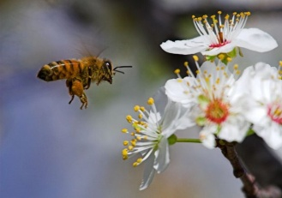 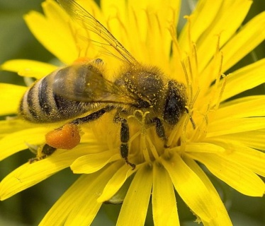 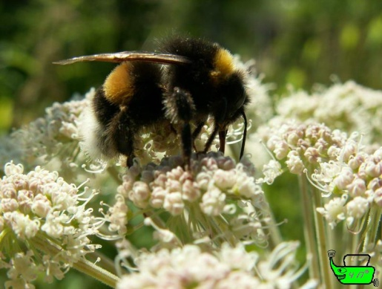 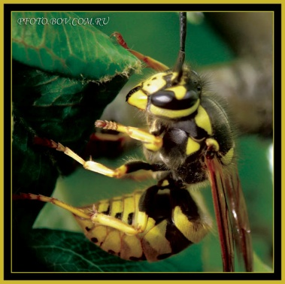

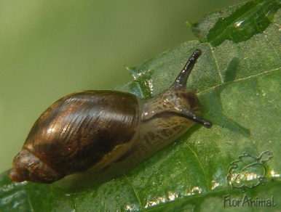 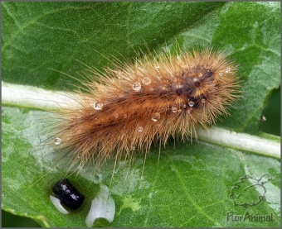 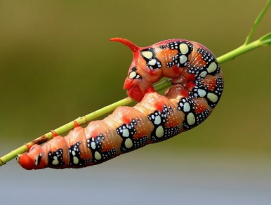 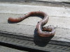

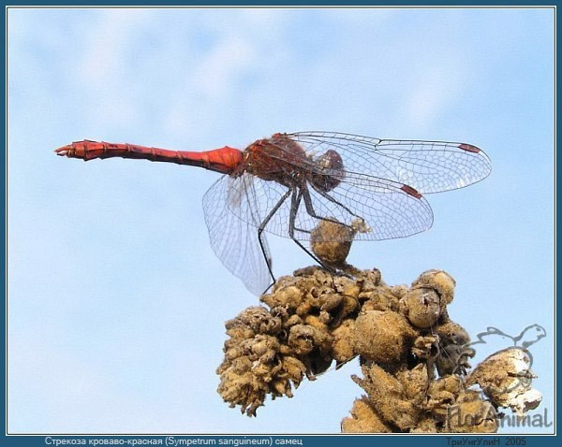 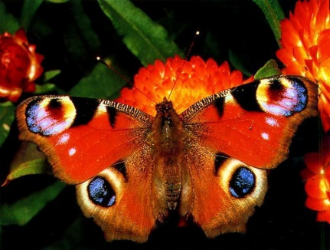 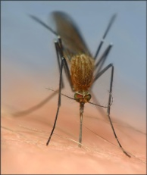 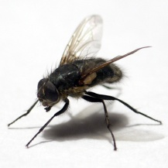

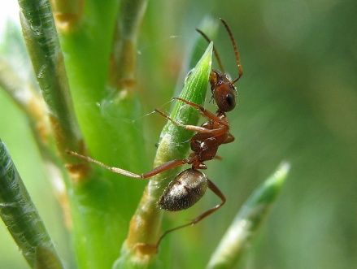 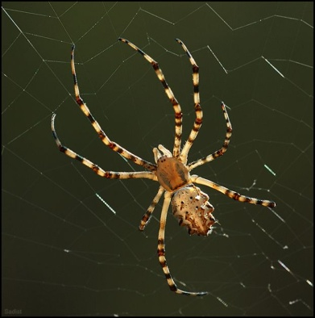 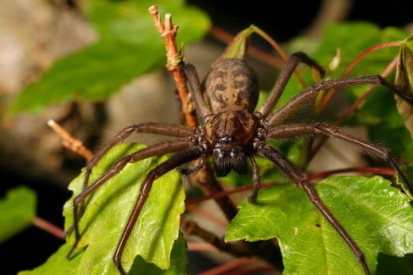

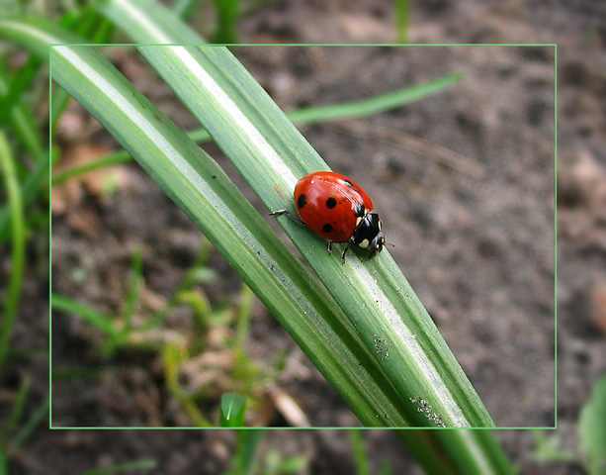 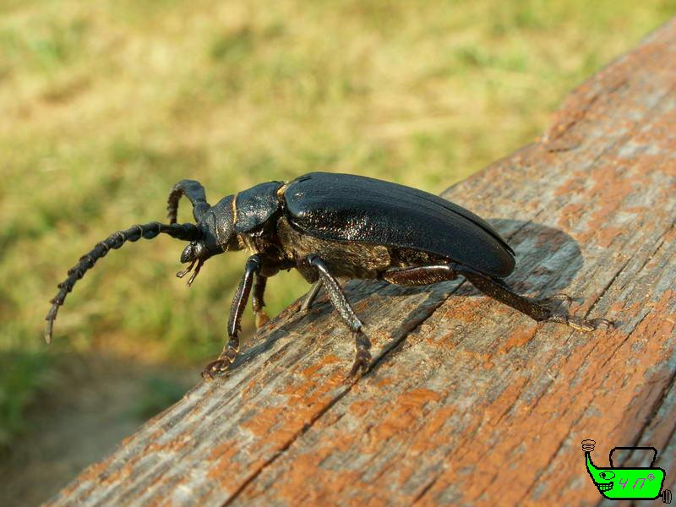 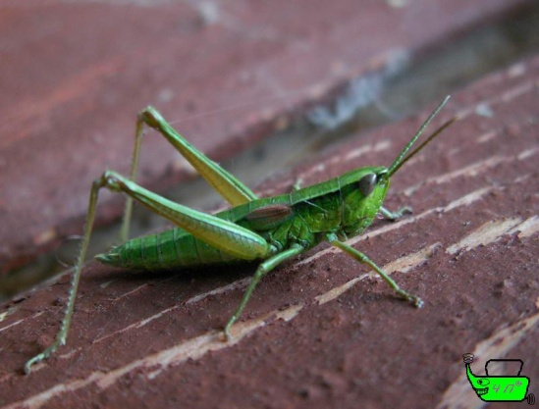

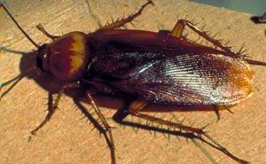 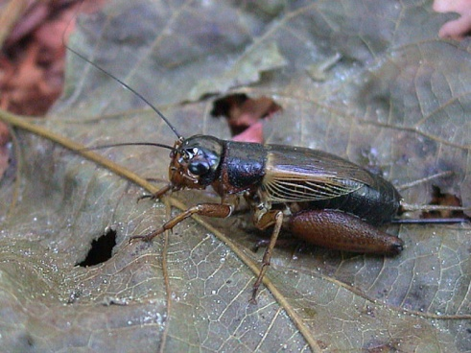

***ЗАГАДКИ***

|  |  |
| --- | --- |
| Теремок ползёт.  На себе его везёт  Хозяюшка богатая,  Хозяюшка рогатая.  *(Улитка)* | Спал цветок и вдруг проснулся –  Больше спать не захотел.  Шевельнулся, встрепенулся,  Взвился к небу, улетел!  *(Бабочка)* |
| Волосата, зелена,  В листьях спряталась она.  У неё немало ножек,  Только бегать, вот, не может.  *(Гусеница)* | Летит, звенит, пищит,  Ножки длинные тащит,  Случай не упустит;  Сядет и укусит.  *(Комар)* |
| Прыгает пружинка –  Зелёная спинка –  Сверху на серединку,  С травинки на былинку,  С ветки на тропинку.  *(Кузнечик)* | Погасили в доме свет,  Всё равно покоя нет,  Чу-чу-ру, чу-чу-чу-чок,  Кто там балует?...  *(Сверчок)* |
| Красавица крылатая,  Платье полосатое,  Ростом хоть и кроха,  Укусит – будет плохо.  *(Оса)* | На ромашку у ворот  Сел красивый вертолёт –  Золотистые глаза.  Кто же это?...  *(Стрекоза)* |
| Не птица, а летает,  С хоботом, е не слон,  Никто не приучает,  А на нос садится.  *(Муха)* | Летит дед –  Сел на цвет.  Волосинки развернул,  В чашку нырнул.  *(Шмель)* |
| В тёмном уголке живёт,  Шёлковую нить плетёт,  Он тайком забрался,  Муху он поймать собрался.  *(Паук)* | В бору у пня –  Беготня.  Сотня рабочих  Весь день хлопочет.  Бегают, роют –  Земляной город строят.  *(Муравьи)* |
| Домовитая хозяйка  Летает над лужайкой,  Похлопочет над цветком –  Тот поделится медком.  *(Пчела)* | Тоненькие ножки,  Остренькие рожки.  Над листом кружит  И весь день жужжит.  *(Жук)* |

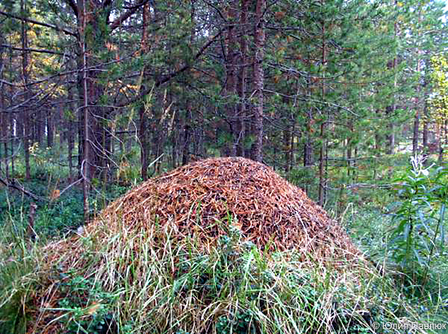

**ДОБРЫЙ ВЕЛИКАН**

Я шагаю по лужайке –

Великан в трусах и в майке,

Сверху ясно мне видна

Вся зелёная страна.

Вот улитка – добрый гномик –

На себе таскает домик.

Вот квартирка для жука –

Дырка старого пенька.

Вот стоит высотный дом –

Муравьи хлопочут в нём.

Вот цветок ромашки –

В нём живут букашки.

Эта милая страна

Вся кругом заселена!

Если я, великан,

Захочу,

Как лихой ураган,

Налечу!

Все дома я могу

Разломать!

Всех жильцов на лугу

Растоптать!

Если я захочу…

Только я не хочу.

Я –

Добрый великан.

*Е. Серова*

***Сороконожка***

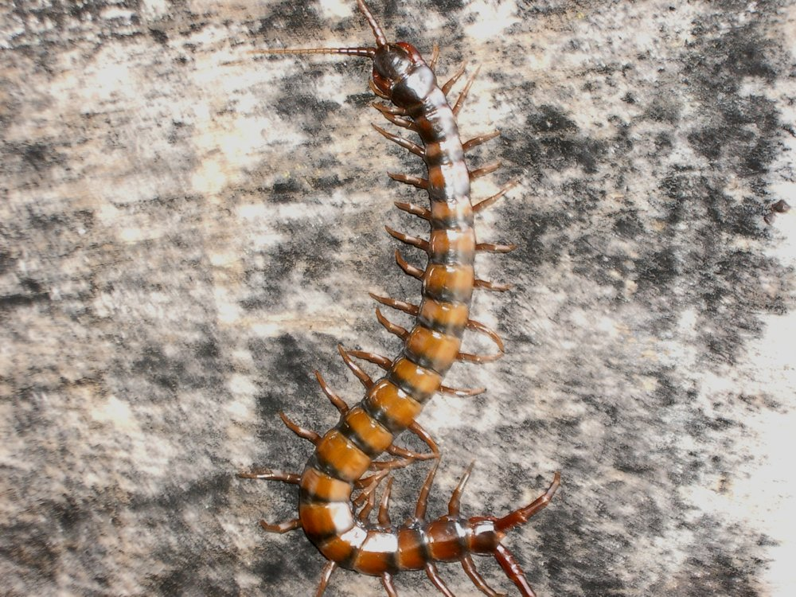

Жила-была сороконожка. Собралась она в гости. Выглянула в окошко. А на улице дождь идёт. Стала сороконожка надевать галошки. Пока сорок ножек обула, засветило солнышко.

Стала сороконожка галоши снимать. Пока всё сняла, пошёл снег.

Решила сороконожка валенки надеть. Пока сорок ножек обула, зима кончилась.

С тех пор сороконожка босиком ходит.

**Кто как передвигается?**

Составление сложных предложений со знанием противопоставления.

Муравей ползёт, а бабочка … Гусеница ползает, а кузнечик … Бабочка летает, а улитка … Жук ползает, а стрекоза … Оса летает, а червяк … Улитка ползает, а стрекоза … Паук ползает, а пчела … Оса летает, а червяк … Кузнечик прыгает, а комар … Таракан ползает, а стрекоза … Бабочка порхает, а муха …

**Насекомые – великаны**

Употребление слов с увеличительными оттенками

Это не паук, а паучище. Это не жук, а жучище. Это не муравей, а муравьище. Это не комар, а комарище. Это не червяк, а червячище. Это не шмель, а шмелище. Это не клоп, а клопище. Это не таракан, а тараканище.

**Назови ласково**

Бабочка жёлтень… Муравей чернень.. Божья коровка краснень…

Кузнечик зелёнень… Бабочка белень… Комар серень…

Жук синень… Оса полосатень…

Конспект занятия **«Звуки (В - ВЬ), буква В»**

**Цель**:

•       Продолжить знакомство со звуками В и Вь, учить давать характеристику звуков.

•       Формировать навыки фонематического восприятия.

•       Закрепить умение находить место звука в слове.

•       Учить различать твёрдый и мягкий согласные звуки.

•       Познакомить с буквой В.

•       Развивать мышление, произвольное внимание.

•       Развивать графические навыки.

**1.Повторение пройденного материала.**

**Логопед:** - Что мы слышим?

**Дети**: Звуки.

**Логопед:**- Какие бывают звуки?

**Дети**: Гласные и согласные.

**Логопед:**  У вас на столах модели звуков. Посмотрите внимательно, и назовите гласный звук.

**Дети**: А О У…

**Логопед:**Почему мы их называем «гласные звуки»?

**Дети**: Когда мы их произносим, воздушная струя не встречает преграду.

**Логопед:**Назовите, согласный звук.

**Дети:** М П Б…

**Логопед:**Докажите, что это согласный звук?

**Дети:**Когда мы их произносим, воздушная струя  встречает преграду.

**Логопед:**Какую преграду встречает воздушная струя, когда произносим звук: М (П Б)?

**Дети:** Губы.

**Логопед:**Какую преграду встречает воздушная струя, когда произносим звук: Т (Д Н)?

**Дети:** Язык.

**2. Сообщение темы**

**Логопед:**  Поиграем мы в игру:

Я знаю много имен мальчиков и девочек:

**В**аня, **В**ася, **В**алера, **В**асилиса, **В**лада. Какой чаще всего звук повторялся?

**Дети:** Звук **В.**

**Логопед: В**ика, **В**ероника, **В**иолетта, **В**иктор. Какой чаще всего звук повторялся?

**Дети:**Звук **Вь.**

**Логопед:**Сегодня мы продолжим знакомство со звуками **В**, **Вь**и познакомимся с буквой **В.**

Зубками мы нижнюю губу прикусим,

 Между ними голос пустим.

(логопед выкладывает на наборном полотне модель звука **В,**произносим звук **В**. Вместе с детьми даем характеристику звукам **В** и **Вь.)**

**Звук В –** согласный, твердый, звонкий.

**Звук Вь**– согласный, мягкий, звонкий.

- Чем отличаются звуки?

**Дети:** Звук **В**– твердый, звук **Вь** – мягкий.

**Логопед:**Что общего?

**Дети:**  Звуки **В** и **Вь** согласные, звонкие.

**Логопед:**Докажите, что звуки В и Вь согласные?

**Дети:**Когда мы их произносим, воздушная струя  встречает преграду, нижнюю губу и верхние зубы.

**3. Развиваем фонематический слух**

**Логопед:**Подойдите все ко мне. Звуки **В** и **Вь** любят играть:

Хлопни в ладоши, когда услышишь звук **В**

Топни правой ногой, когда услышишь звук **Вь**.

(логопед называет сначала звуки: **В В В**ь **В В**ь **В**ь…, затем слоги: **В**а, **В**я, **В**ы, **В**е, **В**у….)

- Молодцы! Игра **«Сигнальщики».**

- Я назову слова на звук **В** или **Вь.** Когда услышите слово, где первый звук **В** – поднимите карточку – схему звука **В**. Когда услышите слово, где первый звук **Вь** – поднимите карточку – схему звука **Вь**.

(слова:  **в**илка, **в**оробей, **в**иноград, **в**одопад, **В**аня, **в**агон, **в**ешалка)

**4. Определить место звука в слове.**

**Логопед:**Карточки для определения места звука в слове положите перед собой. Звуки **В**и **Вь** прячутся в словах. Определи, где прячется звук в слове (в начале, в середине, в конце).

**В** – само**в**ар, **в**аза, **в**аленки, **в**олк, **в**ода, сли**в**ы, не**в**аляшка

**Вь** – **в**есы, **в**едро, **в**ертолет, ц**в**еты, теле**в**изор, мед**в**еди)

**Логопед:**Где ты слышишь звук**В (Вь)**в слове САМО**В**АР, в начале, в середине или в конце слова?

**Ребенок:** Я слышу звук **В (Вь)**в середине слова.

**5. Развиваем фонематический анализ, внимание, память.**

|  |  |  |
| --- | --- | --- |
| валенки, вилки, верблюд (**валенки**, В – твердый согласный) | верба, вата, василек | совет, корова, голова |
| веник, воробей, виноград | верблюд, виноград, вода | вафли, ворона, вертолет |

- Определи, какой в слове первый  звук **В** или **Вь**? (произносим каждое слово из пары);

- Верно ли, что все слова начинаются на звук **Вь**? (читаем три слова)

- Какое слово лишнее? Почему?

**Дети:** ВАЛЕНКИ. В слове  ВАЛЕНКИ первый звук **В**-  согласный, твердый, звонкий. В остальных словах первый звук **Вь**.

**Логопед:**делим слово ВАЛЕНКИ на слоги (хлопками)

Произнесите слово по слогам. Сколько слогов в этом слове?

**Дети:**В этом слове три слога.

**Логопед:**Составьте предложение с этим словом.

**Дети:**Бабушка надела теплые валенки.

**Логопед:**Сколько слов в предложении?

**Дети:**В предложении четыре слова.

**Логопед:**Назовите первое  (второе…) слово.

**Дети:**Бабушка. (надела; теплые; валенки)

**6. Развиваем фонематический синтез.**

**Логопед:**Игра **«Измени слово»**

- Замени первый звук слова на звук **В** (**Вь**) и получи новое:

|  |  |
| --- | --- |
| полк – **в**олк  корона – **в**орона  грач – **в**рач  газы – **в**азы  мыть – **в**ыть  голос - **в**олос | пилка – **в**илка  щенок – **в**енок  десна – **в**есна  Митя – **В**итя  метка – **в**етка  пеликан – **в**еликан |

**7.Знакомство с буквой.**

**Логопед:**Слышим звуки, а пишем, читаем?

**Дети:**Буквы.

**Логопед:** «**В**» - буква очень важная

                  Воображала страшная.

                  Грудь колесом, живот надут,

                  Как будто нет важнее тут.

(Логопед выкладывает на наборном полотне букву В)

Пишем в воздухе: сверху вниз (спинка), слева направо полуовал…;

Пишем на столе пальчиком; выкладываем букву на бархатной бумаге из шерстяных ниток.

**8. Итог занятия.**

**Логопед:**С какими звуками продолжили знакомство?

                 Звук **В** какой?

                 Звук **Вь** какой?

                      С какой буквой познакомились?

                         А какое задание было самым трудным?

                  Какое задание понравилось больше всего?